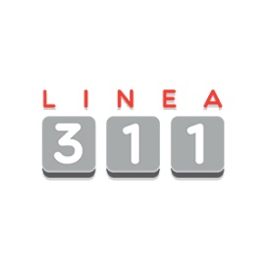**Estadísticas de Denuncias, Quejas, Reclamaciones y Sugerencias**

**Enero-Marzo 2023.**

**Sistema de Administración de Denuncias, Quejas, Reclamaciones**

|  |  |
| --- | --- |
| **CASOS RECIBIDOS** | **Columna1** |
| **MES** | **Cantidad** |
| Enero | 6 |
| Febrero | 2 |
| Marzo | 2 |
| **Suma** | **10** |

|  |  |
| --- | --- |
| **TIPOS DE CASOS** | **Columna1** |
| **TIPOS** | **Cantidad** |
| Reclamaciones | 2 |
| Quejas | 8 |
| Denuncias |  |
| Declinado |  |
| Total | **10** |

|  |  |
| --- | --- |
| **CASOS POR MOTIVO** | **Columna1** |
| **CLASIFICACIÓN** | **Cantidad** |
| Contratos |  |
| Apagones |  |
| Averías | 2 |
| Atención al Cliente | 3 |
| Lámparas de calle |  |
| Facturación Elevada | 4 |
| Medidores | 1 |
| Postes de Tendido Eléctrico |  |
| Total | **10** |

|  |  |
| --- | --- |
| **SOLICITUDES POR GÉNERO** | **Columna1** |
| **Genero** | **Cantidad** |
| Femenino | 4 |
| Masculino | 6 |
| Total | 10 |

